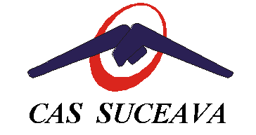
CASA DE ASIGURĂRI DE SĂNĂTATE

SUCEAVA
Str. Prof. Murariu Leca f.n.
Tel. 030/521030 – 522675 – 520496 Cont : 301511352916 Trezoreria Sv.
Fax. 030/521548 E-mail: info@cassv.ro WEB: http://www.cassv.ro

Lista cu bunurile primite cu titlu gratuit, cu prilejul unor actiuni de protocol
sau alte activitati in legatura cu exercitarea mandatului sau a functiei publice
anul 2023

Nr.crt. | Data | Numele si prenumele | Denumire bun | Valoare evaluata |  | Destinatia bunului
 |  |  |  | lei | euro

DIRECTOR GENERAL,
EC. CRISTI VICTOR BLEORTU

Intocmit,
Consilier de integritate
Ec. Danuta Catalina Cajvanean

